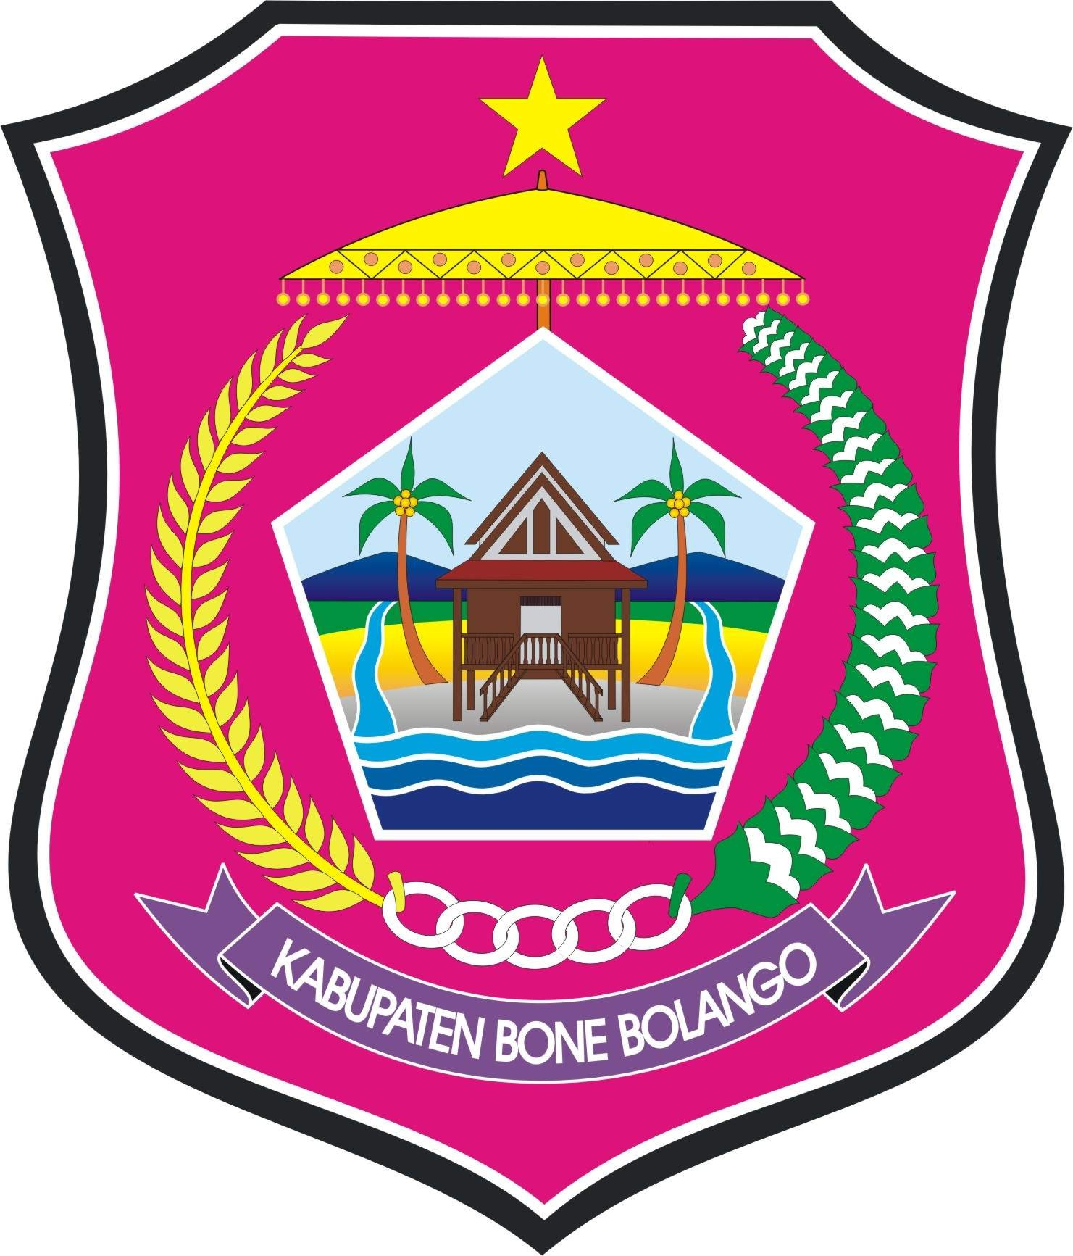
PEMERINTAH KABUPATEN BONE BOLANGO
KECAMATAN BONEPANTAI
KANTOR DESA TOLOTIO
Jln : Trans Sulawesi pantai selatan No. 01 Kode Pos 96585 Email : Novaliamohi@gmail.com

SURAT PERNYATAAN AHLI WARIS
Nomor :
(Nomor surat samakan dengan yang diinputkan kedalam sistem. Serta hapus pesan ini)

Kami Yang bertanda tangan dibawah ini, para ahli waris dari HAJRIN HAMDATA ( Almarhum ) Menyatakan dengan sesungguhnya dan sanggup di angkat sumpah bahwa HAJRIN HAMDATA ( Almarhum ) yang bertempat tinggal terakhir di Desa Tolotio Kecamatan Bonepantai Kabupaten Bone Bolango pada hari Kamis Tanggal Dua Puluh Tujuh Bulan Januari Tahun Dua Ribu Dua Puluh Dua Telah meninggal dunia di Desa Tolotio Kecamatan Bonepantai Kabupaten Bone Bolango dari perkawinan HAJRIN HAMDATA ( almarhum ) dengan istrinya MARLEN PIYOHU Telah melahirkan ( Tiga ) orang anak yaitu:

- ANDRE HAMDATA Umur 21 tahun
- BA’DIL YANSYAH HAMDATA Umur 9 tahun ( Alamarhum )
- ACHIVA KIRANIA HAMDATA Umur 2 tahun

Demikian, kami anak dan istri tersebut di atas adalah ahli waris dari mendiang HAJRIN HAMDATA ( almarhum ) ,apabila dikemudian hari ada yang mengaku sebagai ahli waris di luar pernyataan di atas kami sanggup menanggung segala akibat yang timbul dan bertanggung jawab sepenuhnya sesuai dengan hukum yang berlaku dan tidak akan melibatkan para saksi maupun pejabat yang terkait .

Kami Para Ahli Waris

- MARLEN PIYOHU ……………………….
- ANDRE HAMDATA ……………………….
Saksi-Saksi

1………………………….. ……………………….
2………………………….. ……………………….

Tolotio, 04 Februari 2022

Mengetahui
CAMAT BONEPANTAI KEPALA DESA TOLOTIO
No :

……………………………. MARLEN HAMDATA,S.Ap

